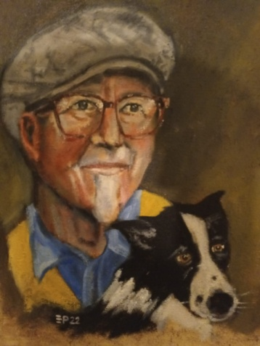
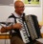
Erich Piffl
1952 in Wien geboren, lebt mit Ehefrau Andrea und Border Collie Hündin Fanny in Kattau.
Im Alter von 10 Jahren nahm er an einem Osterhasen-Malwettbewerb teil und gewann den ersten Preis, Zeichenkreiden.
Mit 16 nahm er sich eines Tages einen „schulfreien Tag“, besorgte sich das Buch „Ölmalerei für Anfänger“ und verschlang den Inhalt auf einer sonnigen Bank im Wiener Stadtpark. Der Beginn seiner Ölmalerei.
Nach dem Abschluss der HTL für Textilindustrie erfolgte der Einstieg ins Berufsleben, zuletzt 34 Jahre in einem österreichischen Industrieunternehmen (Rohstoffe für die Automobilindustrie).
Die Funktion eines Vertriebs- und später Einkaufsleiters erforderte eine umfangreiche Reisetätigkeit nach Südamerika, USA, China, Japan, Südkorea und Malaysien. In dieser Zeit war nicht viel Raum für die Malerei vorhanden.
So richtig los ging`s erst im Ruhestand. Seine Frau Andrea motivierte ihn so sehr, dass in kurzer Zeit sehr viele Acrylbilder entstanden.
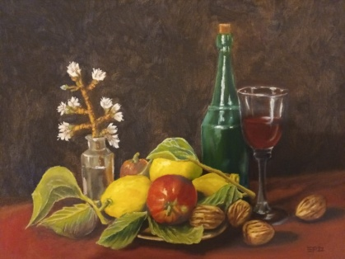
Ab 2015 fanden folgende Ausstellungen statt:
2015 Pfarrhof Kattau
2015 Wappensaal Klein Meiseldorf
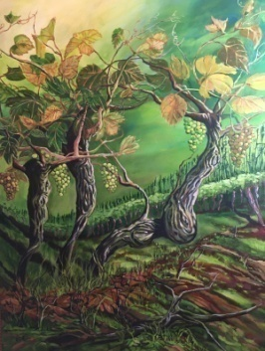
2016 Galerie Creativum Horn
2016 Rathaus Eggenburg
2017 Stoitzendorfer Kulturkeller
2017 Dürnhof bei Zwettl
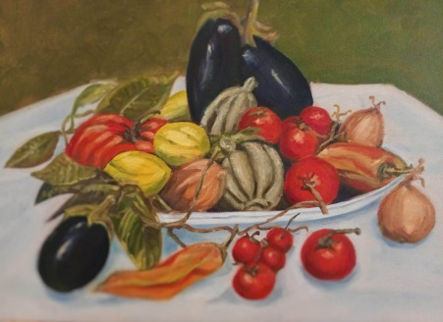
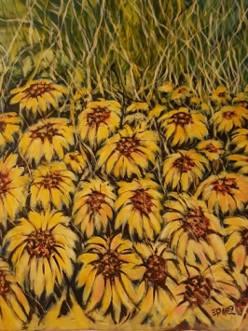
2017 Landesklinikum Horn
2018 Schüttkasten Geras
2018 ARTSchmidatal Galerie
2019 KUM Burgschleinitz Weintaufe
2020 Tage der offenen Ateliers

